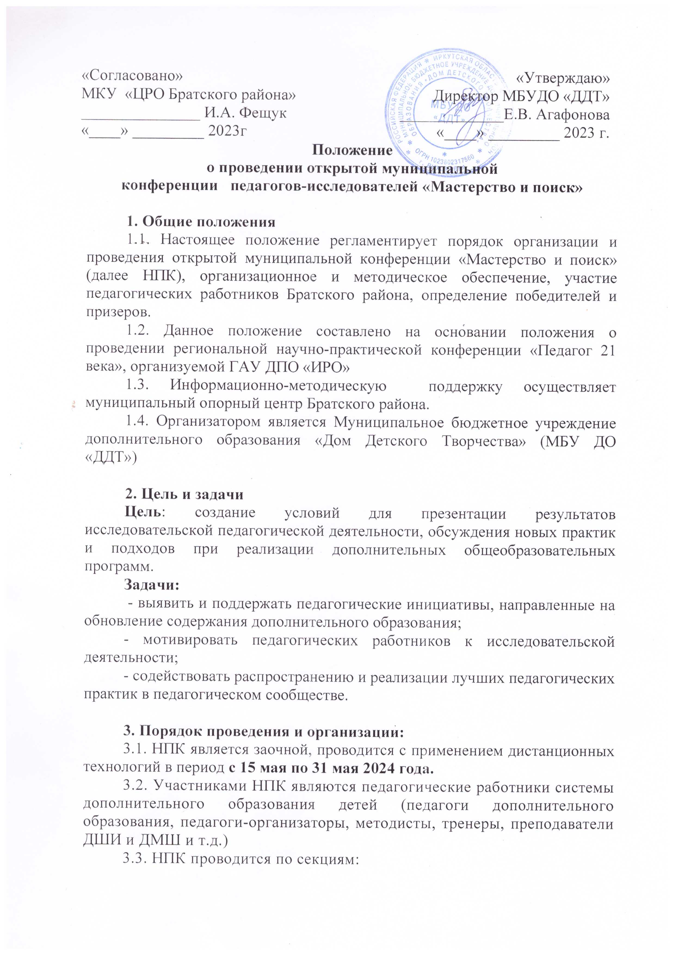

- исследовательские работы в области педагогики дополнительного образования; (Приложение 3.1., 5.1.);
- Новые практики и подходы при реализации дополнительных общеобразовательных программ. (Приложение 3.2., 5.2.).
3.4. Регистрационная карта участника, материалы, представляемые на конференцию, направляются на эл. адрес ddt.mkoudod@mail.ru (с пометкой в теме письма: НПК), в срок до 31.05.2024г. включительно, согласно форме, в соответствии с требованиями настоящего Положения (Приложение 1). Все документы должны быть размещены в одной архивированной папке, подписанной фамилией участника (Приложение 2).
3.9. Материалы, поступившие после окончания сроков проведения, а также работы, оформленные с нарушением требований настоящего Положения, к участию в НПК приниматься не будут.

4. Оргкомитет и экспертная комиссия
4.1. Состав оргкомитета:
- Ашабокова Н.А., методист МБУ ДО «ДДТ»;
- Агафонова Е.В., директор МБУ ДО «ДДТ»;
- Синицына С.В., заместитель директора МБУ ДО «ДДТ»;
- Мамнева Е.И.., методист МБУ ДО «ДДТ»;
- Валишина С.П., заместитель директора МБУ ДО «ДДТ»
- программист МБУ ДО «ДДТ»
Члены экспертной комиссии определяются из числа работников образовательных организаций Братского района, специалистов МКУ ЦРО Братского района.
4.3. Оргкомитет осуществляет следующие функции:
- определяет концепцию НПК, форму проведения;
- определяет и утверждает порядок работы жюри;
- обеспечивает организационно-техническое сопровождение.
4.4. Экспертная комиссия оценивает конкурсные материалы в соответствии с критериями оценки настоящего Положения (Приложение 5.1,5.2.).

5. Подведение итогов
5.1. Победители и призёры становятся участники, набравшие 18 и более 18 баллов.
5.3. Победители и призёры награждаются дипломами I,II,III степени. Участники получают сертификат участника НПК.
5.5. Финальное мероприятие НПК будет проведено на платформе MS Teams при методической поддержке
Выступление на финальном мероприятии представляется участникам, набравшим более 15 баллов.

Приложение 1

Регистрационная карта участника
Открытой муниципальной научно-практической конференции
«Мастерство и поиск»
Фамилия, имя, отчество
(полностью)*(автор)
Соавторы (Ф.И.О., полностью) (при наличии)
Наименование статьи (текстов защиты научно-исследовательской работы) или практики*
Контактный телефон*
Место работы*
Должность*
Педагогический стаж
Категория
Ученая степень, звание
□ Я даю свое согласие на обработку персональных данных в соответствии с Федеральным законом № 152-ФЗ*
* Поля, обязательные для заполнения
Будьте внимательны при заполнении регистрационной формы. Все документы (дипломы, сертификаты об участии) оформляются в соответствии с данными, указанными участников при заполнении личных данных. Организатор не несет ответственности за ошибки, допущенные участников при заполнении личных данных.

Приложение 2
Требования к материалам, представляемым на НПК
На НПК предоставляются следующие материалы:
- Статья по результатам педагогического исследования или описанием практик и подходов при реализации дополнительных общеобразовательных программ принимается в электронном варианте в формате редактора Word, шрифтом Times Roman, размер 14, через 1,5 интервал и полями 20мм со всех сторон. (Приложение 3).
- Видеозапись выступления с докладом по теме НИР (продолжительность 7 минут).
- По желанию можно представить презентацию
- Материалы, представленные на НПК, размещаются в любом облачном хранилище (Mail -облако, Yandex - диск, Google – диск и др.) с представление допуска к просмотру по ссылке.

Приложение 3.1.
Рекомендуемые требования к структуре статьи:

1. Введение дает краткое обоснование темы, объекта, предмета, гипотезы, целей, задач и методики исследования.
2. Основная теоретическая часть раскрывает анализ литературы по проблеме (теоретическое описание объекта и предмета исследования).
3. Основная эмпирическая часть. Описание базы исследования, содержание деятельности, полученные результаты. Собственные выводы и методические рекомендации, объединенные в целостную теоретическую концепцию. (Этот раздел может) включать в себя также элементы передового опыта других учреждений дополнительного образования, лучших педагогов района, области, чтобы было видно, насколько типичны полученные факты, насколько достоверны цифровые материалы.
4. Заключение. В выводах и заключении показать то новое, что внес в изучение проблемы сам исследователь, раскрыть нерешенные вопросы, заострить внимание на том, что предстоит сделать в будущем, сформулировать опорные позиции для предстоящих исследований, наметить программу собственных дальнейших поисков.
5. Библиография. Список литературы оформляется в алфавитном порядке с нумерацией каждого источника. В "Приложении" помещают протоколы, рисунки детей, фотографии, списки детских групп с указанием возраста и другой дополнительной информации о каждом ребенке, образцы опросников, анкет, рекомендации родителям и другая информация, которая может помочь сделать работу более убедительной и достоверной.

Приложение 3.2.

Рекомендуемые требования к структуре
описания практик и подходов при реализации дополнительных общеобразовательных программ
- Место реализации практики (Указать полное название образовательной организации согласно Уставу)
- Наименование практики
- Актуальность реализации
- Нормативно-правовое обеспечение практики (Какими внутриучрежденческими документами регламентируется наставническая практика)
- Цель, Задачи практики
- Показатели результативности (перечень показателей, используемых для оценки результата практики)
- Описание этапов реализации практики (Подготовительный, реализация, заключительный (формы, методы деятельности)
- Данные о результативности
- Примеры тиражирования практики отражаются важные условия для внедрения и функционирования практики для других образовательных организаций (муниципальных образований)

Приложение 4
Технические требования
к оформлению материалов, представляемых на НПК
1. Текстовый процессор: Microsoft Word;
2. Шрифт «Times New Roman», кегль – 14;
3. Текст в трудночитаемых шрифтах, графики, картинки и проч. сканируются Автором и вставляются в статью в виде графического элемента (рисунка), за исключением таблиц;
4. Отступ абзаца: Слева – 0; Справа – 0; Первая строка – 1,25 см;
5. Интервал абзаца: Перед – 0; После – 0; Межстрочный интервал –полуторный;
6. Первый абзац статьи: по центру – Ф.И.О. Автора (соавторов);
7. Второй абзац статьи: по центру – Полное название статьи;
8. Третий абзац статьи: справа – Наименование организации и субъекта Федерации (краткое наименование, см пример ниже);
9. Текст статьи: форматирование – по ширине; аннотации, ссылки и сноски (см. пример оформления статьи);
10. Размер страницы – А4, ориентация листа – «книжная» (альбомная категорически не допускается);
11. Поля страницы: Верхнее – 2 см.; Нижнее – 2 см.; Левое – 2 см.; Правое– 2 см.;
12. Не допускаются в статьях разрывы разделов, страниц, колонки, все рисунки должны быть в виде картинок или состоять из сгруппированных объектов Word;13. Ссылки на источники оформляются в соответствии с требованием стандарта ГОСТ Р7.0.5-2008 (Библиографическая ссылка. Общие требования и правила составления).
Пример оформления статьи (тезисов)
И.И. Иванов,
педагог дополнительного образования
МБУ ДО «ДДТ»
Название темы
Текст статьи. Текст статьи. Текст статьи [1]. Текст статьи. Текст статьи.
Текст статьи. Текст статьи. Текст статьи. Текст статьи. Текст статьи.
Текст статьи. Текст статьи [2]. Текст статьи. Текст статьи. Текст статьи.
Литература:
1.Гальперин, В.М. Микроэкономика [Текст]: в 3-х томах: учебник / В. М. Гальперин, С. М. Игнатьев, В. И. Моргунов; ред. В. М. Гальперин. – Москва: Омега-Л; Санкт-Петербург: Экономикус, 2010 – Т. 3: Сборник задач: учебное пособие. – 2010. – 171 с.
2.Емельянцева, М.В. Концессионное соглашения – новый вид сотрудничества с государством / М.В. Емельянцева // [Электронный ресурс] Режим доступа: www.naryishkin.spb.ru

Приложение 5.1.
Критерии
Оценивания материалов, представляемых на НПК

Показатель | Критерий | Индикатор
Актуальность темы | Исследование направлено на повышение качества образовательной деятельности | В полной мере -3 балла  В достаточной мере – 2 балла  В недостаточной мере – 1 балл  Не представлена – 0 баллов
Научная новизна | Исследование направлено на приращение новых методических знаний и умений | В полной мере -3 балла  В достаточной мере – 2 балла  В недостаточной мере – 1 балл  Не представлена – 0 баллов
Практическая значимость | Новые методических знания и умения доступны для распространения | В полной мере -3 балла  В достаточной мере – 2 балла  В недостаточной мере – 1 балл  Не представлена – 0 баллов
Обоснованная методология исследования | Наличие описания методологии исследования (объект, предмет, гипотеза, цель, задачи, методы) | В полной мере -3 балла  В достаточной мере – 2 балла  В недостаточной мере – 1 балл  Не представлена – 0 баллов
Соответствие выводов с поставленными целями и задачами исследования | Наличие выводов, соответствующих методологии исследования подтверждающих или опровергающих гипотезу | В полной мере -3 балла  В достаточной мере – 2 балла  В недостаточной мере – 1 балл  Не представлена – 0 баллов
Качество оформления ссылок, источников и использованной литературы | Ссылки на источники и список использованной литературы оформлен в соответствии с ГОСТ Р7.0.5-2008 | В полной мере -3 балла  В достаточной мере – 2 балла  В недостаточной мере – 1 балл  Не представлена – 0 баллов
Наличие иллюстрационного материала | Иллюстрационный материал оформлен в соответствии с требованиями (приложение4) | В полной мере -3 балла  В достаточной мере – 2 балла  В недостаточной мере – 1 балл  Не представлена – 0 баллов
Ясность, лаконичность стиля изложения материала | Выдержана логика изложения результатов исследования | В полной мере -3 балла  В достаточной мере – 2 балла  В недостаточной мере – 1 балл  Не представлена – 0 баллов

Приложение 5.2.
Критерии
оценивания практик и подходов при реализации дополнительных общеобразовательных программ, представляемой на НПК
№ | Показатели | Динамика по показателю | Максимальный балл
1. | Актуальность и целесообразность предложений с учетом возможности их реализации | имеется в полной мере – 5  имеется в достаточной мере – 3-4  имеется частично –1- 2  не имеется – 0 | 5
2. | Обоснованность и согласованность целей, задач и ожидаемых результатов практики. | имеется в полной мере – 5  имеется в достаточной мере – 3-4  имеется частично –1- 2  не имеется – 0 | 5
3. | Полнота представления, описания практики | имеется в полной мере – 5  имеется в достаточной мере – 3-4  имеется частично –1- 2  не имеется – 0 | 5
4. | Показатели результативности, данные о результативности реализации практики. | имеется в полной мере – 5  имеется в достаточной мере – 3-4  имеется частично – 1-2  не имеется – 0 | 5
5. | Возможность тиражирования практики | представлено в полной мере - 3  представлено в достаточной мере -2  представлено частично -1  не выявлено - 0 | 3
6. | Уникальность практики | представлено частично -1  не выявлено - 0 | 1

